Baustein 2: Was ist Beten?
Von Tobias Richter

Erklär-Text von Franziska im Film: Stell mal Fragen Gebet:
Was ist beten?

M: Beten ist wie ein Gespräch mit einem sehr guten Freund, wie ein vertrautes Reden mit Mutter oder Vater oder Oma.

Beten ist ein Gespräch mit Gott.
Manchmal sagen wir, Meine Güte, war das schön. Das muss ich dir unbedingt erzählen.
Gott kann ich von meiner Freude und meinem Glück erzählen. Danke für die schönen
Erlebnisse und Erfahrungen, für mein tägliches Essen.
Für die glückliche Momente, die ich heute erlebt habe.

Ach bitte, sagen wir manchmal, wenn uns was ganz wichtig ist. Ich bitte um Unterstützung und Hilfe. Wir schaffen nicht alles aus eigener Kraft. Ich habe Angst vor der nächsten Klassenarbeit. Ich mache mir Sorgen um meine kranke Oma. Auch Bitten und Sorgen kann ich Gott im Gebet sagen und sie damit abgeben. Und trotzdem ist Gott kein Wünsch-dir-was Automat.

Warum passiert so was? Es macht mich ganz traurig und wütend. Menschen müssen früh
sterben. Kinder verhungern. Unsere Erde wird immer mehr zerstört. Manchmal ist der Himmel nur schwarz. Gott scheint weit weg zu sein und ich bin ganz allein mit meinen Fragen. Auch diese Klagen kann ich Gott sagen. Ich kann ihm sagen, was mich traurig, oder wütend macht.

M: Beten heißt, meine Sorgen Gott überlassen und hoffen, dass er es gut macht.
Beten ist eine religiöse Handlung, wo ich Kontakt zu Gott aufnehme, dem wir alles verdanken, was auf Eden ist. Ein Gebet kann Dank, Klage und Bitten enthalten, oder auch alles drei.

M: In allen großen Religionen wird in verschiedenen Formen gebetet, auf der ganzen Welt.

Was ist beten?
Franziska stellt am Anfang des Films diese Frage!
Welche Antworten und Vergleiche nennt sie?
__________________________________________________________________________________
Was ist deiner Meinung nach Beten? Welche Vergleiche und Erklärungen findest Du?
__________________________________________________________________________________________________________________________________
Franziska benennt 3 Themen, die ein Gebet enthalten kann: Trage in die 3 Kästen die 3 Themenbereiche ein.

Dank

Klage

Bitte

Ordnet die Fotos den entsprechenden Themen im Gebet zu.
Warum habt ihr dieses Foto dem Thema zugeordnet? Erläutere warum.
(Es könnten weitere Fotos aus dem Alltag, derzeit aktuelle Momente der Schüler*innen ergänzt werden)
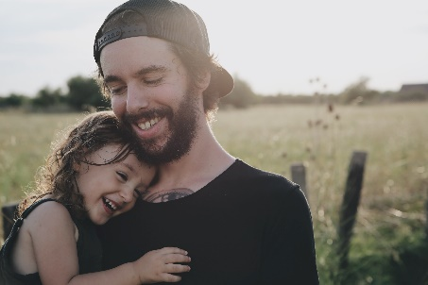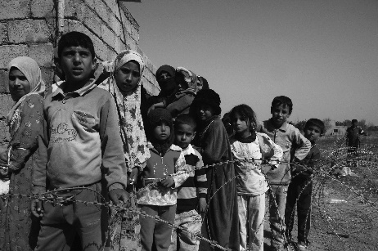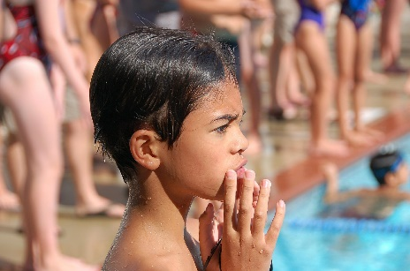
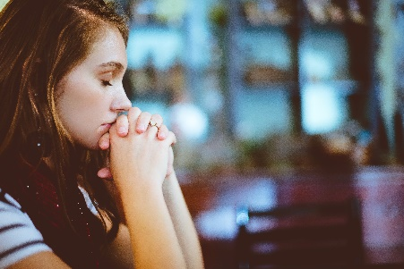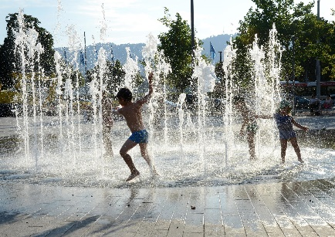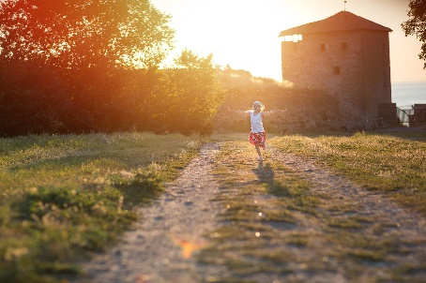
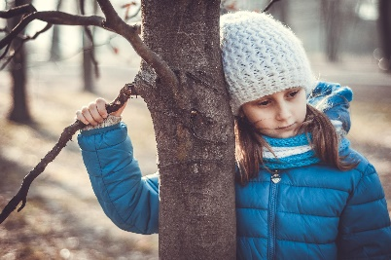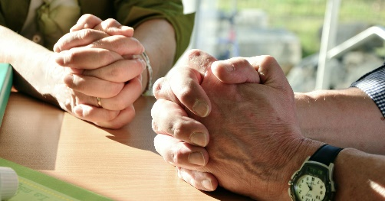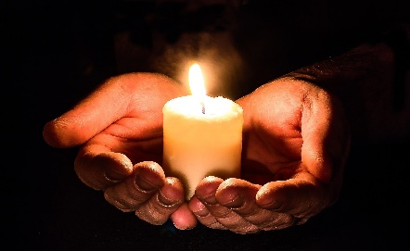
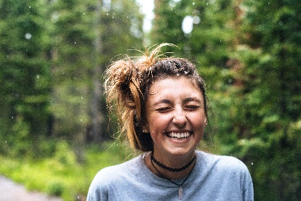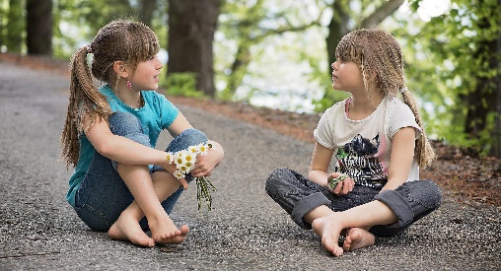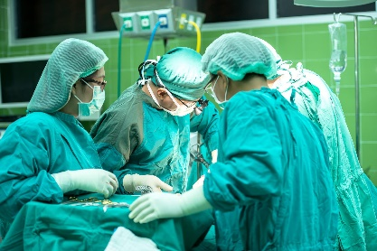
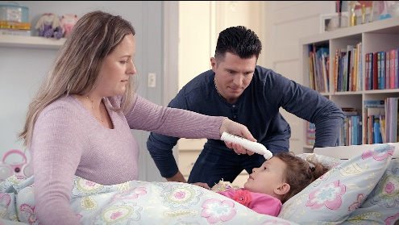
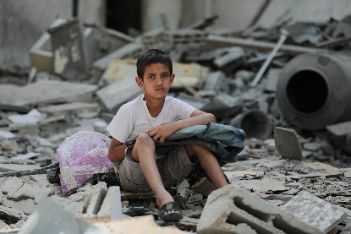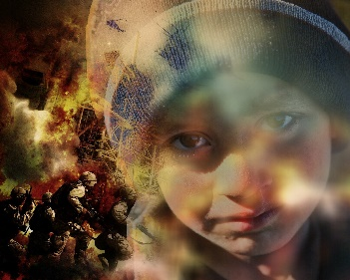
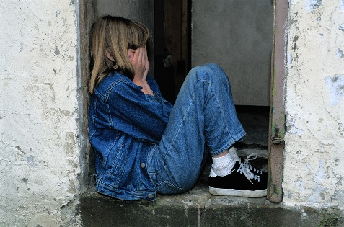
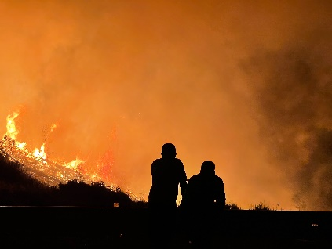

Klage
Bitte
Danke

